التعديلات كامله
رقم الماسوره الكامل رقم لا يتكرر مطلقا

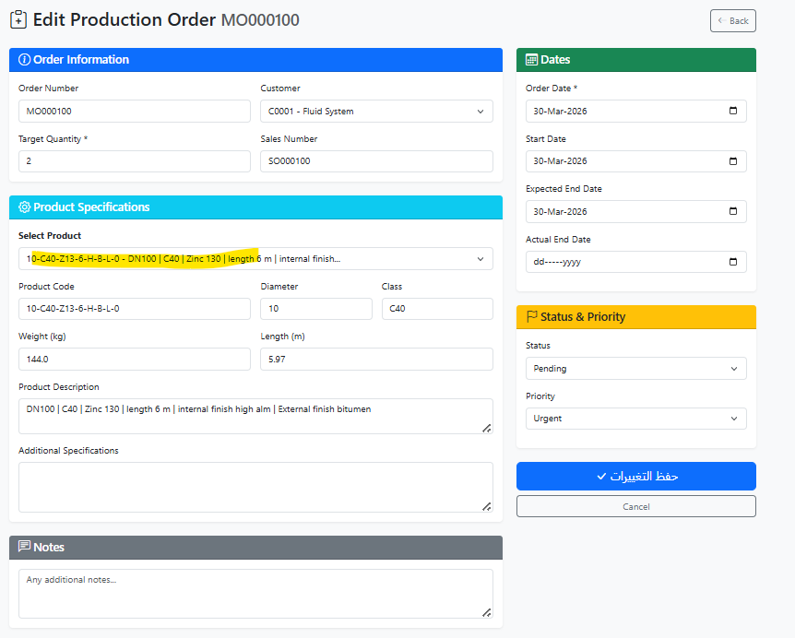

- Product Code محتاج يتم ضبطه بالشكل الصحيح والوصف
Product Code

اعاده ترتيب ليكون كالاتي 10C40Z1360LHC00 بدلا من 10C40Z136HCL0

حيث تم تعديل الترتيب و 00 للمواصفات الخاصة

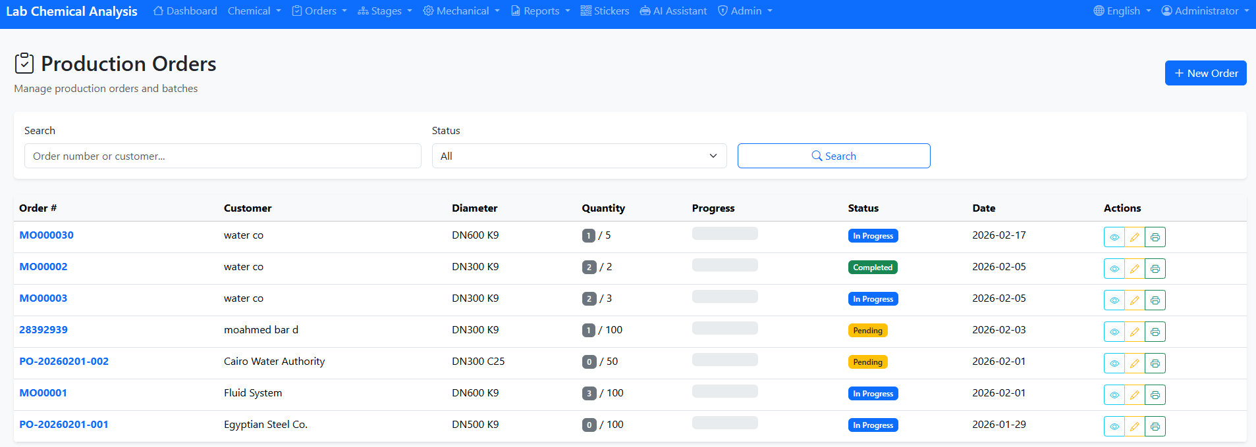
- لا يوجد فلتر بالمنتج، او بالعميل، او بالفترة او بالقطر او الكلاس او أي خصائص للمنتج
Date From to
Shift
Sales Order
Customer
Production Order
DN
Class
Product
Pipe code
Line
Stage
machine
mold
Pipe status
responsible
Delivery Receipt
Bundle#
ladle
Hour from to
Local or Export
Length
Zinc
Intent use
Delivered to
Internal Finish
External Finish
responsible
Status
Decision

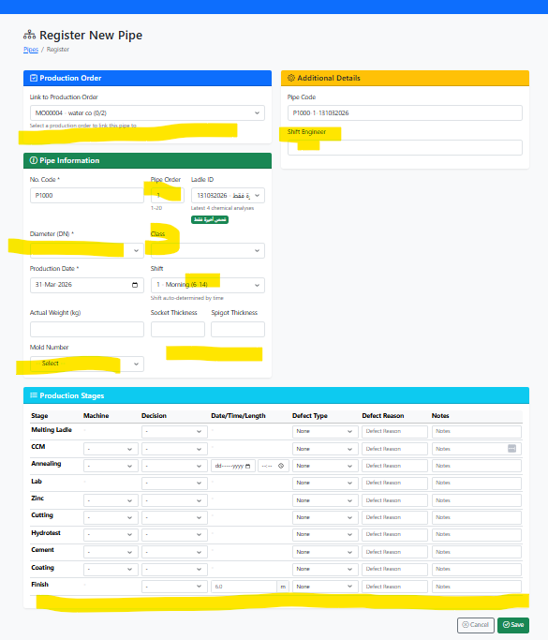

لابد من وجود أسهم للتبديل بين المواسير على نفس الامر
Shift Production responsible مسئول الوردية يكون اختيار من قائمه تم لكن مواعيد الشيف مش صح من 8 الى 4 ومن 4 الى 12 ومن 12 الى 8 وليس كما هو مذكور
القطر لا يمكن اختياره ولا ينزل اتوماتيك
- Shift المفترض يحدد اتوماتيك حسب الساعة ويكون من 8الى 4 ومن 4 الى 12 و من 12 الى 8
- Thickness يجب ان اسجل 2 قراءه وليس قراءه واحده فمطلوب عمل حقل لذلك (Socket + spigot) وبالتالي 2 قراءه لكل واحد فيهم
- المنتج مع بيانات امر الانتاج
- Mold Number اختيار من قائمه لكن لا يوجد في الاعدادات لإدخال القائمة ولابد من الاعداد ان يكون مرتبط بالقطر فكل قطر له عده قوالب
لا يتم حفظ الماسوره التي يتم ادخال بياناتها

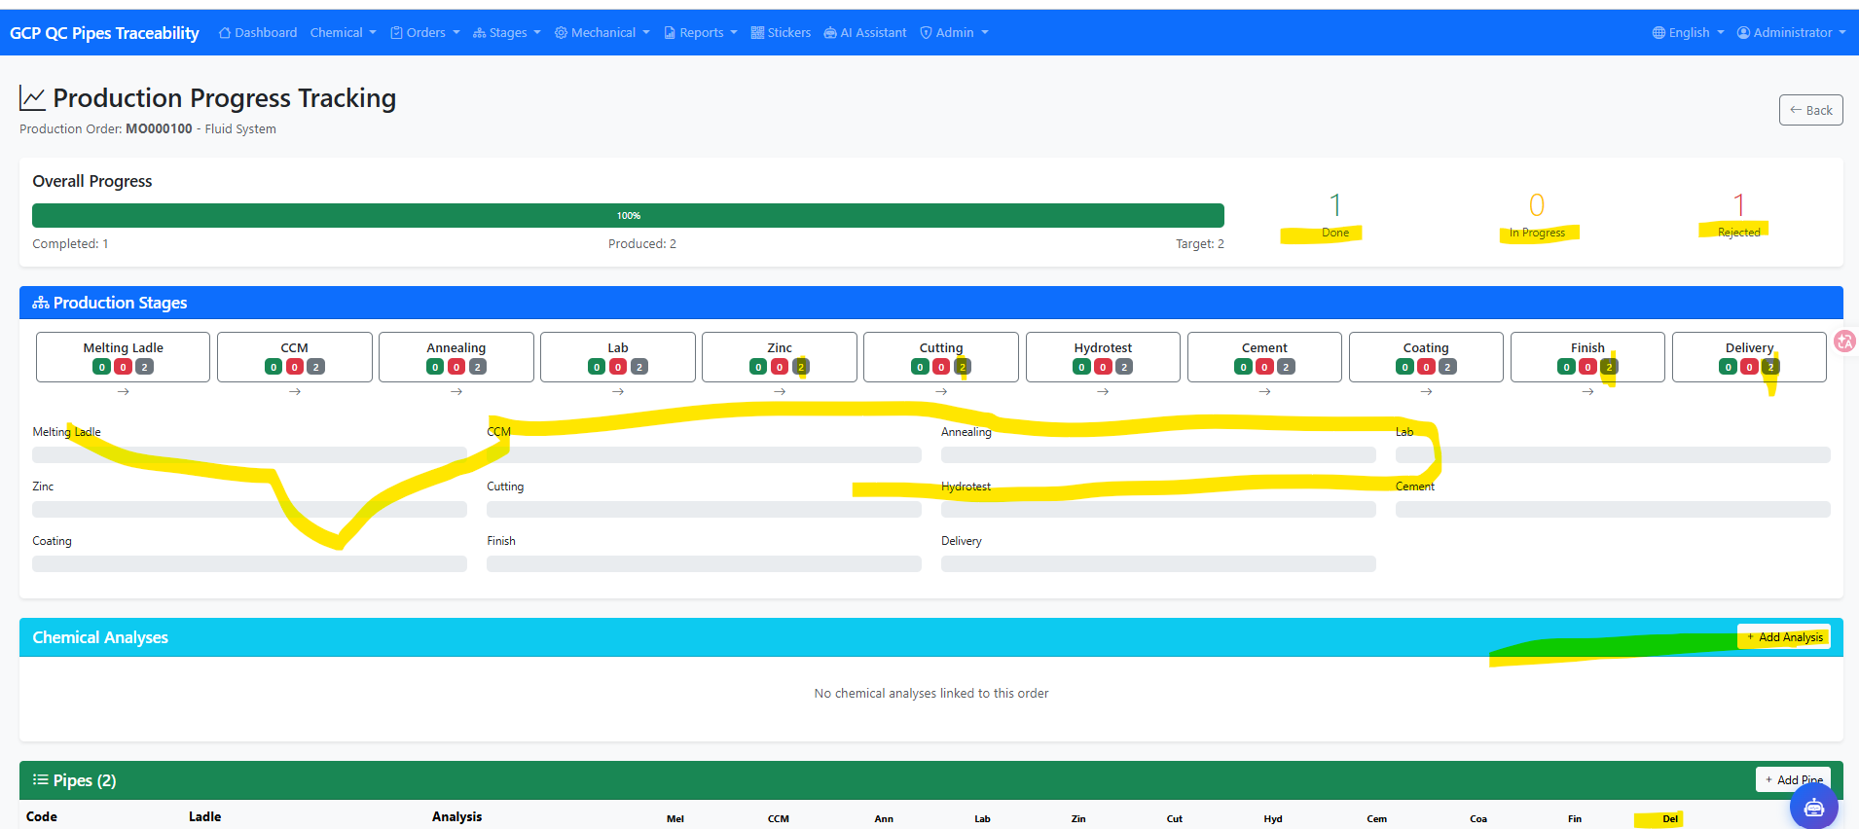

لا يظهر أي حاله للماسورة وغير معروف كيف تظهر في حاله اخرى او أزاي اعدلها - ولا يوجد ربط بالتحليل الكيمائي

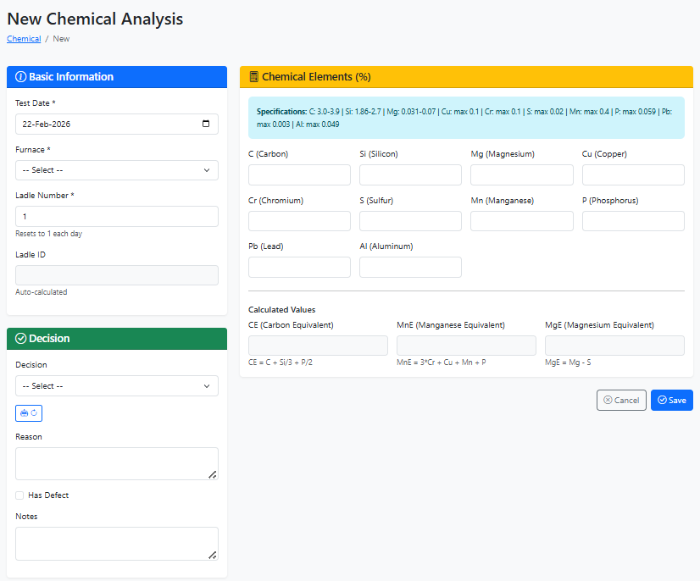

perfect but only note that AI don't show complete decision and reasons and Decision

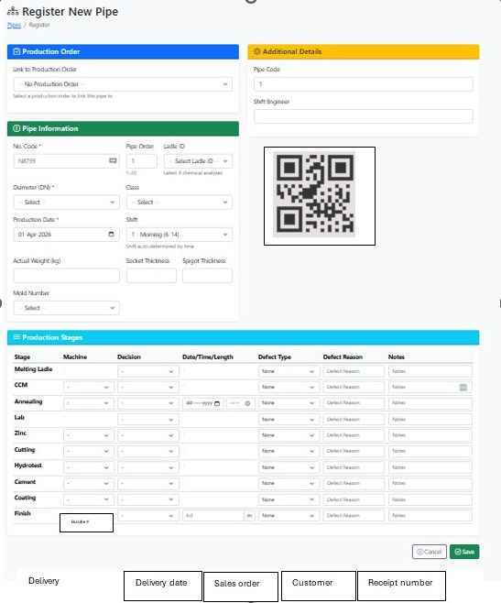
المنطق دا تم ارسال ملف HTML وبه الجيسون وكل ما يخص الموضوع
Lab القرار مشترك بين التحليل الكيمائي والخواص الميكانيكية قراره اتوماتيك كما تم ارسال ملف HTML و الجيسون

في مرحله Finish اضف له
Bundle #

اضف مرحله جديده
- Delivery اضافه مرحله و امامها امر البيع الذى تم التوريد عليه و العميل ورقم الاذن وتاريخ التوريد ليتم كتابه البيانات دى امامها

 | Sales order | Delivery date | Receipt # | Customer

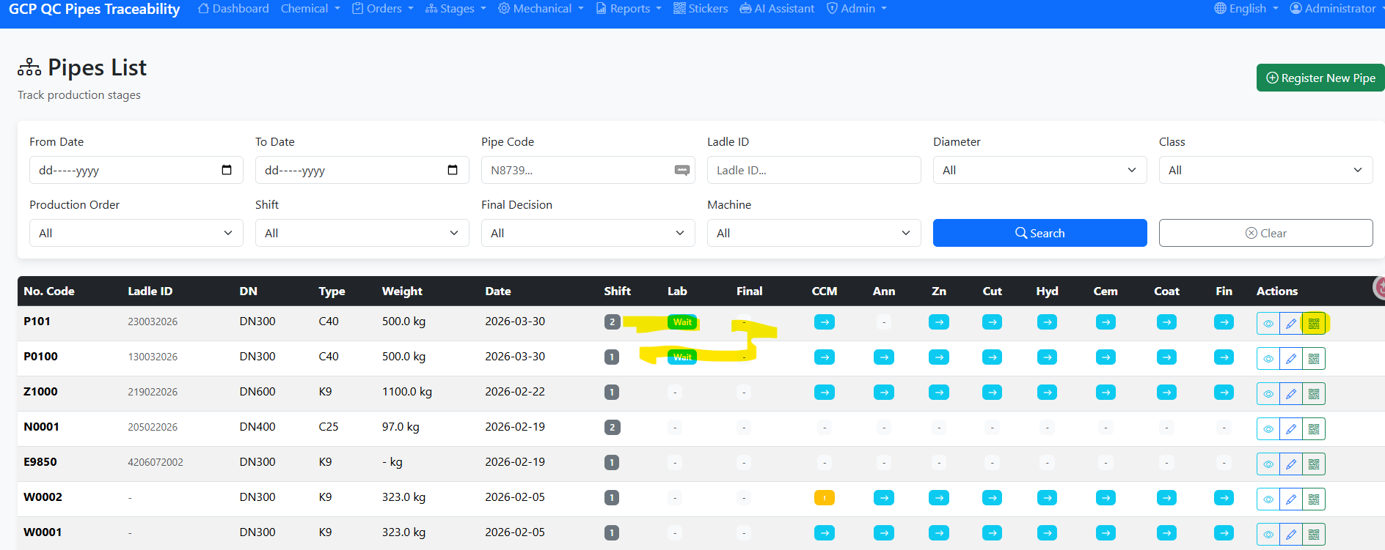
- Pipe list
- الاستيكر لا يفتح
- - ضرورة وجود فلترات اكتر عن المنتج -امر الانتاج- امر البيع -العميل -القرار النهائى - الكلاس – المرحلة – المنتج- القطر – الكلاس – القرار

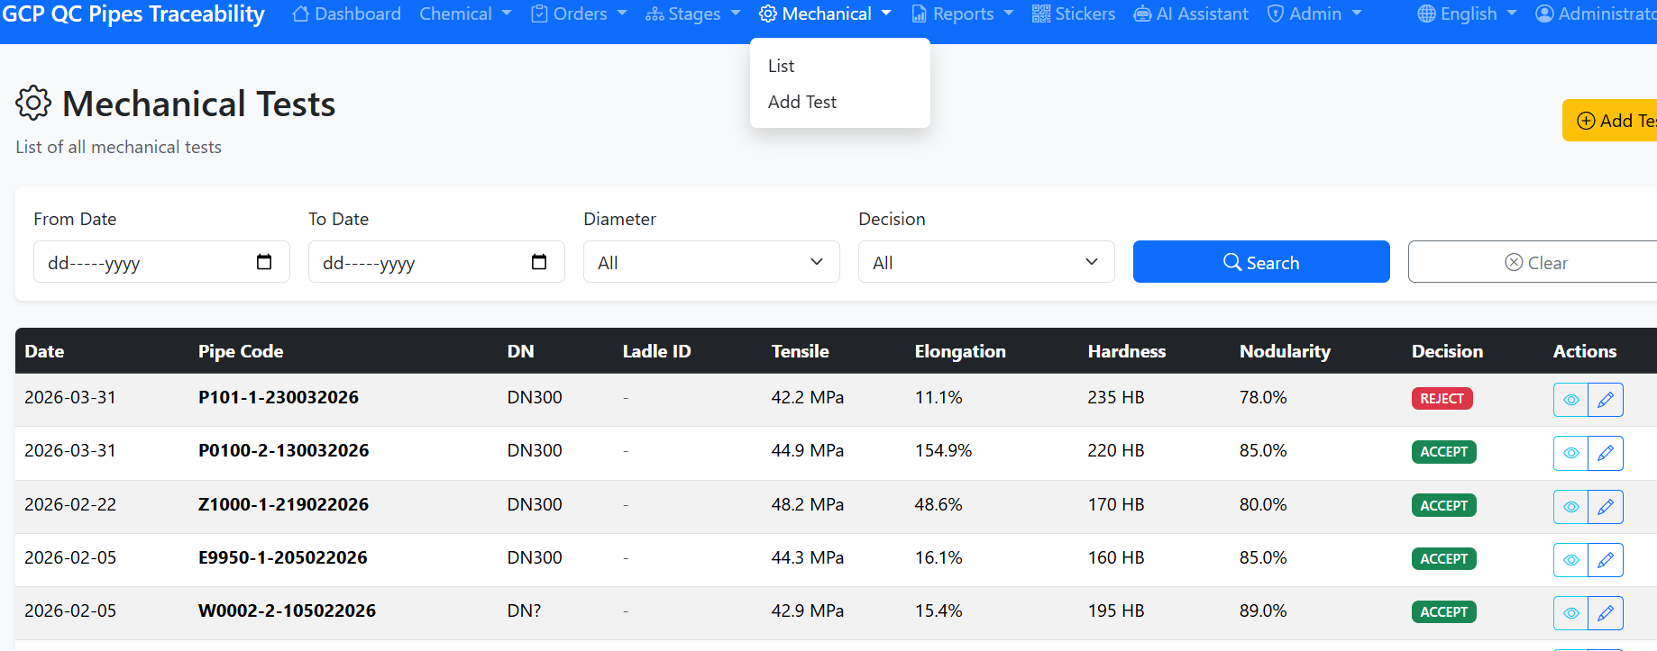
الفلترات مش ماشيه صح

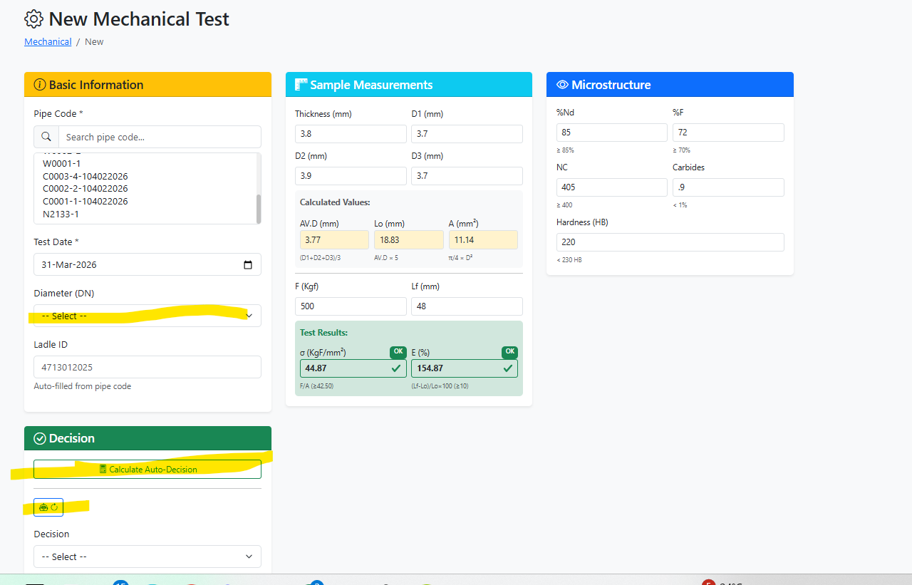
- الاختيار الأساسي لابد فلاتر اكثر لاختيار الماسورة مثل امر الإنتاج - Ladle
Diameter (DN) لابد ان يظهر من البيانات الأساسية – الكلاس وكل البيانات الأساسية من المنتج
Ladle IDلابد تظهر من البيانات الاساسية
Test Results: tensile with MPa = σ (KgF/mm²) * 9.8
- اضافه صورتين الصورة الأولى: الحالة المصقولة (As Polished) - الصورة الثانية: الحالة المحفورة/المنمّشة (Etched)
- الذكاء الاصطناعي لا يعطى تقرير Calculate Auto-Decision لا يعمل ويمكن وضع prompt
- ترتيب الماسوره او علامتها
- ممكن مواسير Ladle
القرار من اول مره ولا يتم تعديله
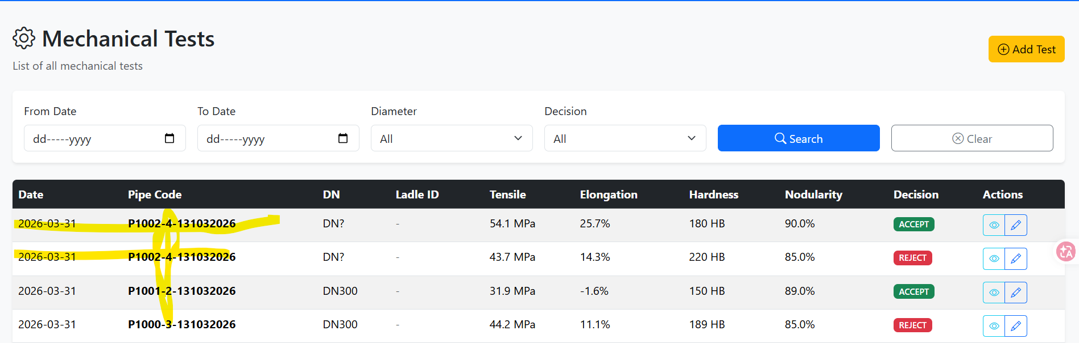
الترقيم في حاجه غلط والماسورة في الإعادة ظهرت تأنى
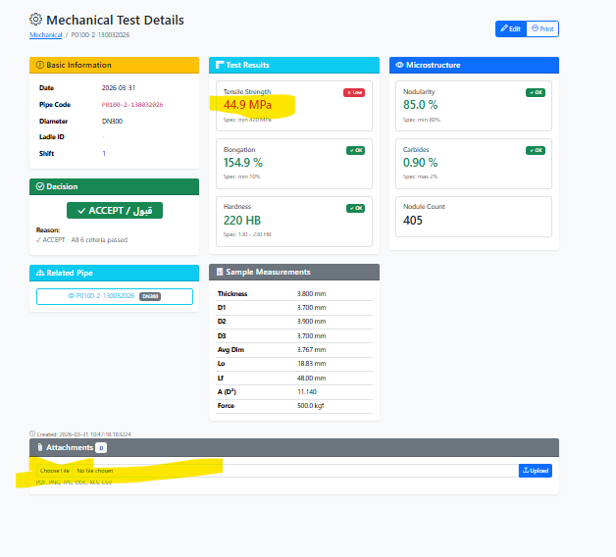
- المرفقات
- الوحده والتحويل
- القرار لا يأخذ كل الاختبارات في الاعتبار

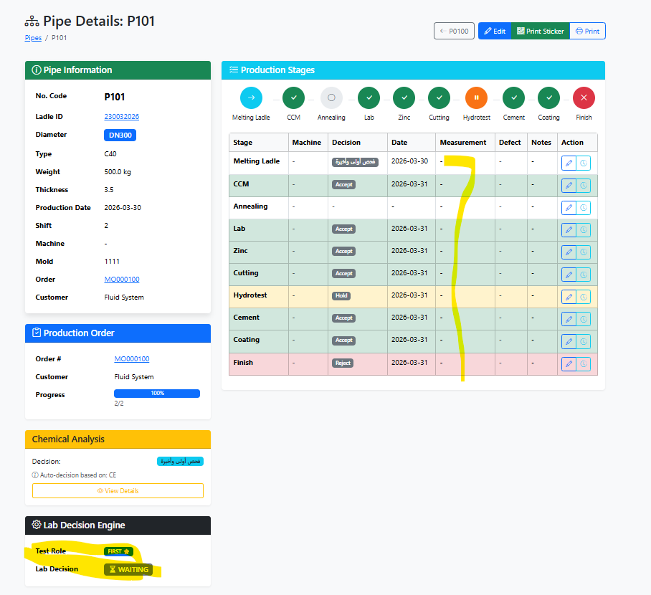

- يوجد تاريخ دخول المرحلة لكن لا يوجد من اللي وافق للتتبع
- طباعه الاستيكر لا تعمل
- منطق ترتيب المواسير اتوماتيك لكن غلط
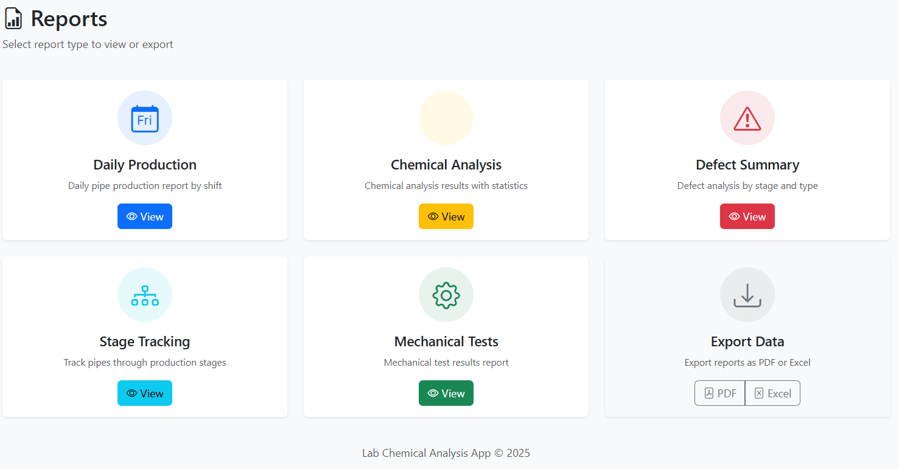
Reports التقارير غير كافيه تم ارفاق شرح كامل
التقارير على العموم لابد من فلاتر – و رسومات توضيحيه

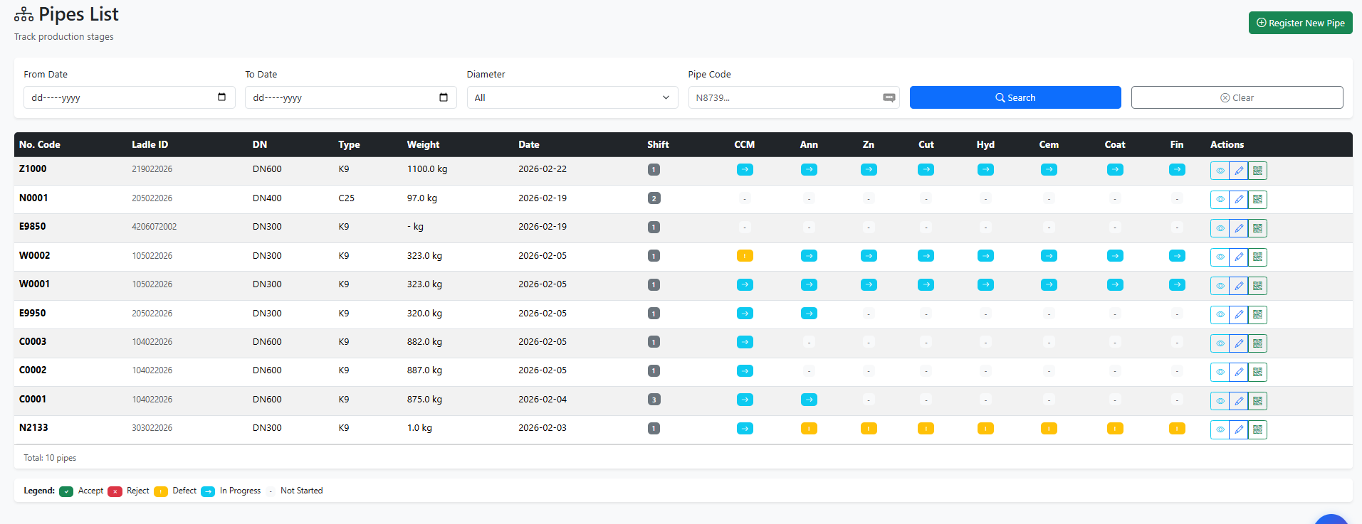
Stage Tracking يحتاج الى فلاتر أيقونه الاستيكر على كل ماسورة لا يفتح الاستيكر

Export Data التصدير للمواسير يظهر تقرير الاكسيل عن التحليل الكيميائي فقط وليس موقف الماسورة ككل فلابد من ظهر تقرير عن المراحل و الخواص الميكانيكية

المطلوب الصحيح: Full Pipe Traceability Export

لابد من وجد مكان لاستيراد الداتا الخاصة بالمواسير السابق انتاجها
ضرورة وجود مكان للاستعلام او مدير استعلام لاستخراج الداتا من الداتا بيز ووجود تصدير للجداول في الداتا بيز
شاشه pivot – KPI designer -Dash board designer
تسهيل الربط بـ Power BI
كل شاشه خاصه بقائمه يتم وضع group by and advanced filter
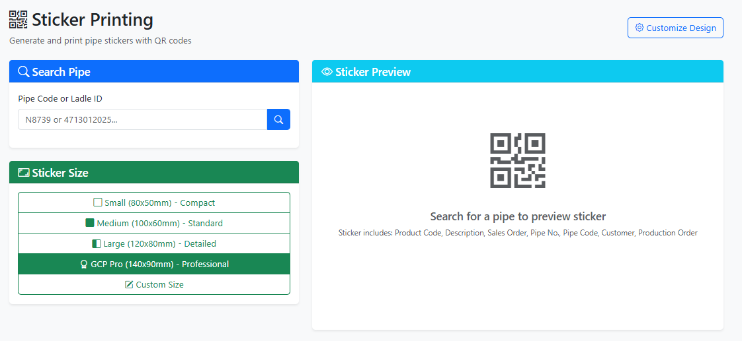
لابد من وجود اختيار او فلاتر كما تم الحديث سابق لاستخراج الاستيكر بأمر الانتاج او المعلقة او امر البيع ...الخ
Bulk Sticker Printing
وطباعة دفعة واحدة.
Decision القرار الموجود على الاستيكر ل ان يكون فهو القرار النهائي وليس قرار المعلقة كما يظهر على الاستيكر الان
اريد ارفاق بار كود وصوره أخرى او لوجو – لما يتم عمل سكان يفتح لينك تفاصيل الماسورة او تقرير شاشه المراحل

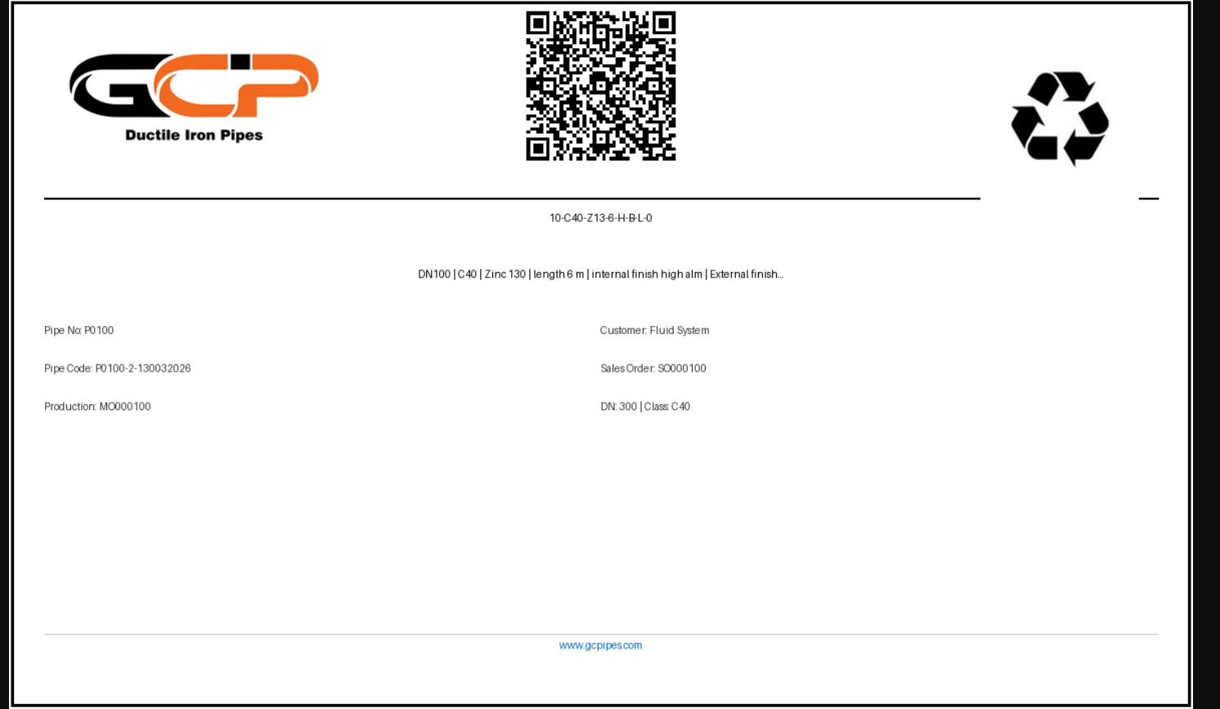

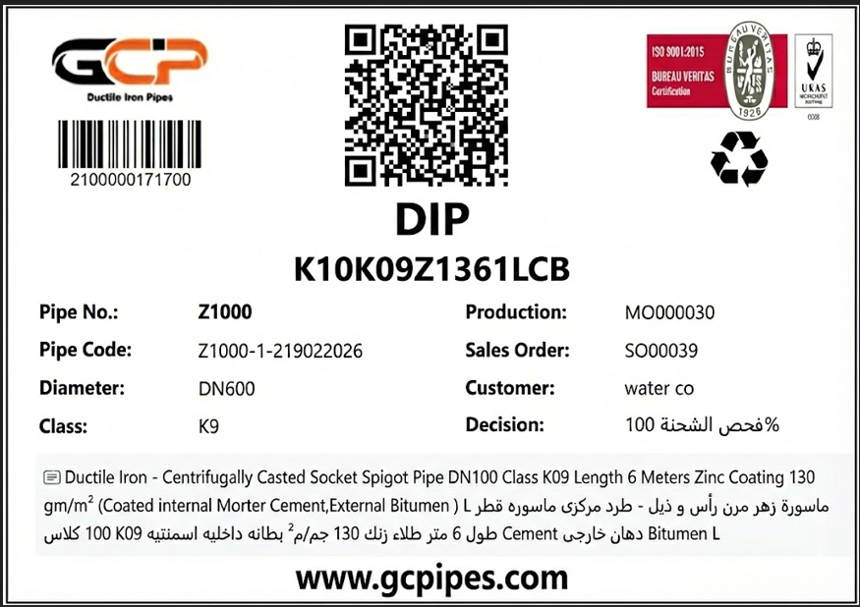
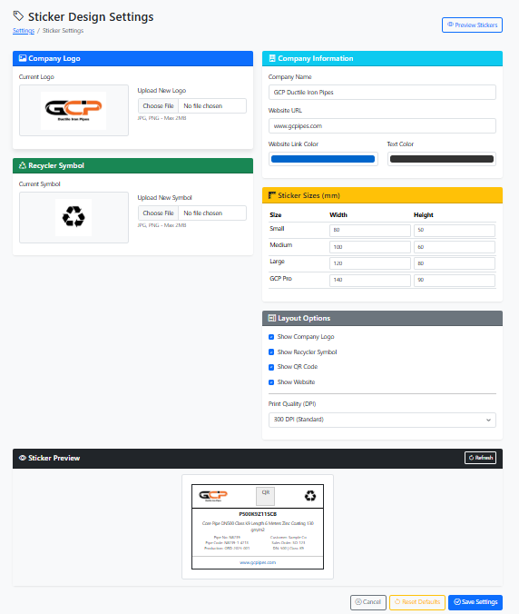

تصميم الاستيكر غير متناسق حجم الخط وتوزيعه
ضرورة وجود ضبط لمكونات الاستيكر وحجم الخطوط والتباين والتوزيع والصور والألوان

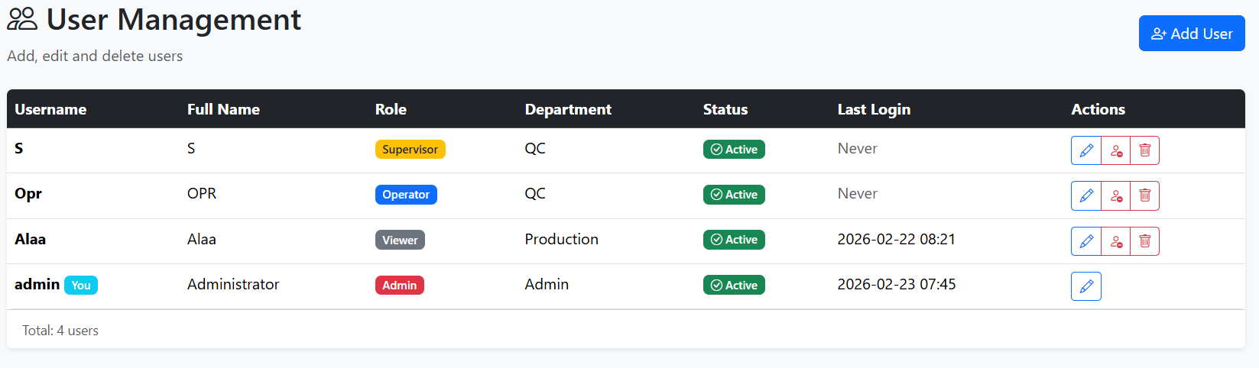
امكانيه اضافه صلاحيات بالشاشة او الموديول
لا تعمل الصلاحيات بشكل صحيح

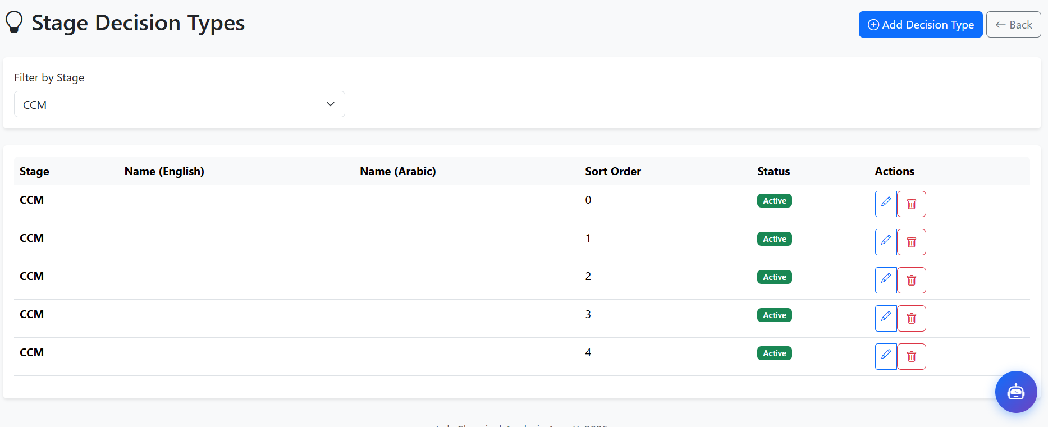
القرار ظهر لكن يوجد مشكله في عمل قرار جديد

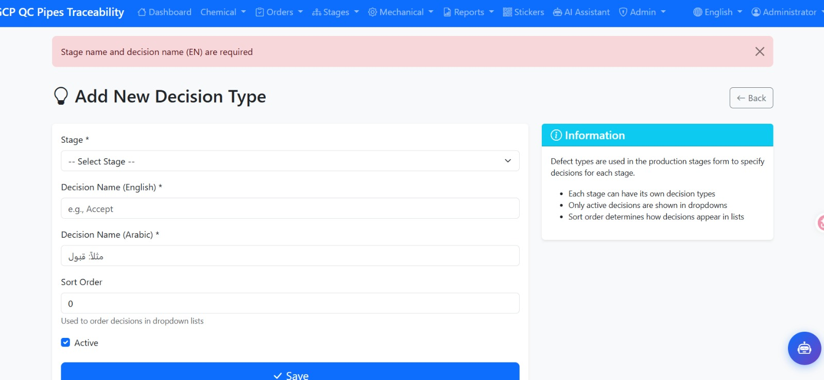

Stage Decision Types

يوجد مشكله بهذه الشاشة حيث ان القرارات لا تظهر هنا برغم ظهورها في شاشه المراحل وعدم ظهروها بالتالي لا أستطيع تعديلها وعند محاوله اضافه قرار الشاشة جيده لكن عند الإضافة يظهر خطأ كما بالصورة
عند إضافة قرار يظهر Internal Server Error

ضرورة القدرة على اعاده اختبار الاختبارات الميكانيكية والاحتفاظ بالقديم كما بالقرار على المراحل

لابد من معرفه اليوزر اللي سجل واليوزر اللي عدل change log –

القدرة على استيراد الداتا وتصديرها التصدير فى شكل اكسيل او pdf –

القدرة على عمل ارفاق مستندات في الشاشات التحليل الكيمائي والخواص الميكانيكية او على المراحل

لابد من تقرير بزمن دخول فرن المعالجة Annealing بالساعة يعطني المواسير التي دخلت في تلك الساعة بأرقامها

تقارير يتم ارسالها يوميا بالإيميل

تقارير
بناء تقارير

عمل تصميم لتقرير عن الانتاج والمقبول والمرفوض او الهولد ونسبهم لكل مرحله بفلاتر فتره زمنيه - امر الانتاج - العميل-القطر -امر البيع -المنتج- الماكينة ... الخ الفلاتر التي تم ذكرها سابقا مع القدرة على ان يكون مخرج التقرير بعدد المواسير ودا الافتراضي او بالوزن الافتراضي والوزن الفعلي او بالطول الافتراضي والطول الفعلي - تقرير اخر عن بنفس الطريقة مع استبدال الماكينة بالقالب ويمكن ان يوضح كل تقرير بعد المؤشرات الإحصائية مثل المتوسط وعدد المواسير فى التقرير و القيمة الاكبر والاقل و الانحراف المعياري بالإضافة الى تقرير يوضح التوفير في الوزن بنفس الفلاتر لكنه يحب الفرق بين الوزن الافتراضي و الوزن الفعلي

Date
Shift
Sales Oorder
Customer
Production Order
DN
Class
Product
Pipe code
Line
Stage
machine
mold
Pipe status
responsibles
Delivery Reciept
Bundle#

- Mold Number: الـ Mold يُربط بـ DN في الإعدادات. عند انتاج ماسورة قطر معين، تظهر فقط القوالب المُعرّفة لذلك القطر. الفلترة تلقائية في شاشة الإدخال.

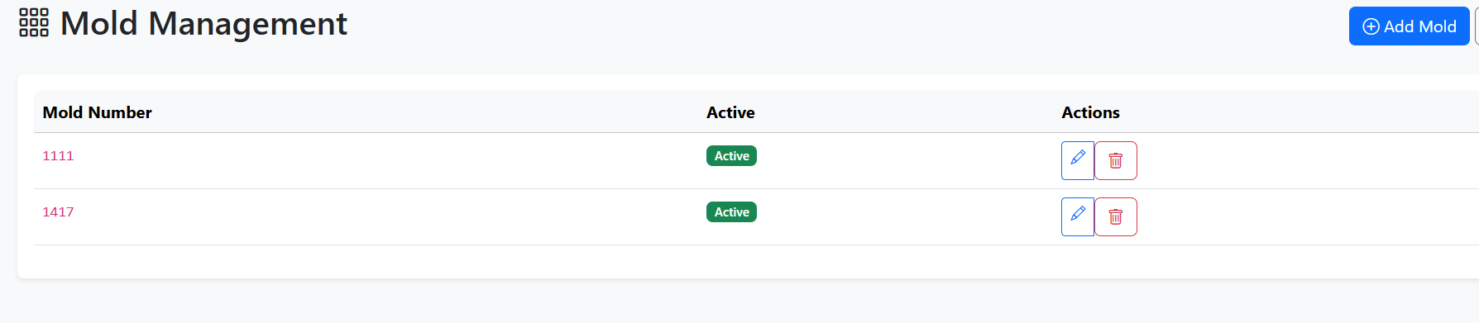
لابد من ربطها بالقطر
وعمل شاشه لمهندس الورديه

ملاحظات التشغيل
- فكالمواسير عن الامر
- الوان القرار في القائمه
- الصلاحيات

شاشات الإدخال

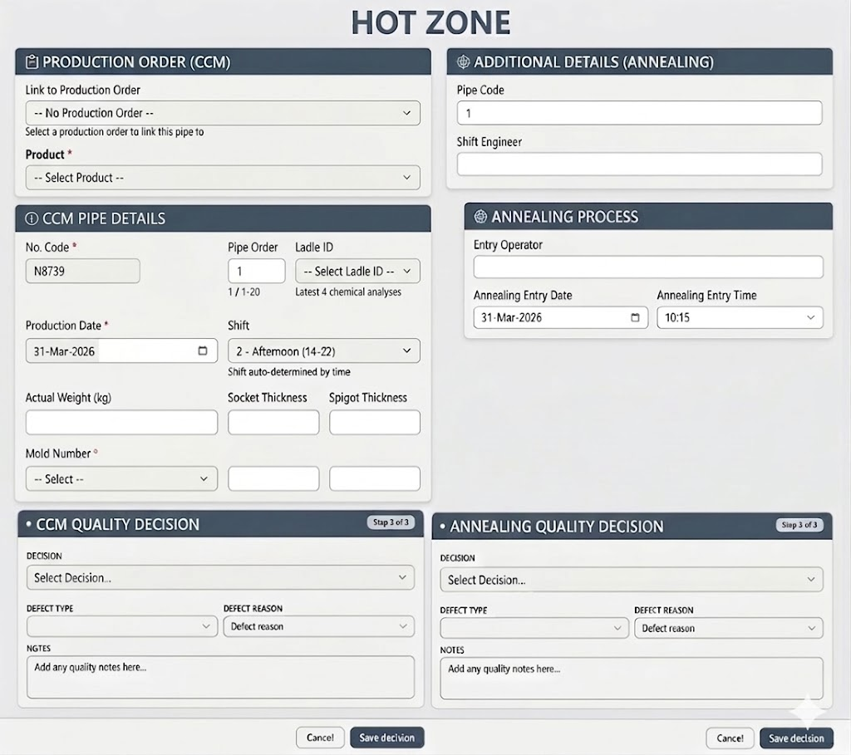
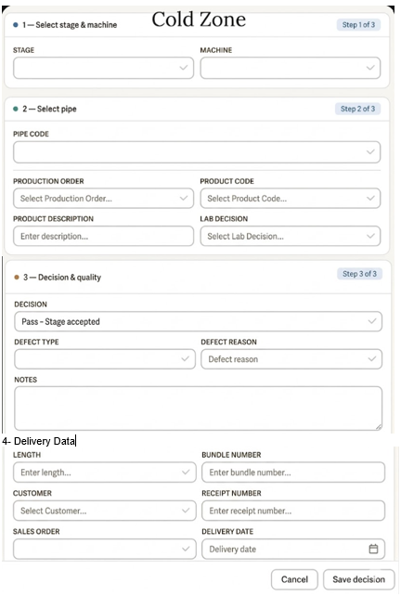

2.3 ربط قوائم الاختيار بالإعدادات
- Mold Number: الـ Mold يُربط بـ DN في الإعدادات. عند انتاج ماسورة قطر معين، تظهر فقط القوالب المُعرّفة لذلك القطر. الفلترة تلقائية في شاشة الإدخال.
- Shift Responsible: يكون اختياراً من قائمة المستخدمين المُعرّفين بدلاً من إدخال نصي حر.

2.4 حقل سماكة الجدار (Thickness) — قراءتان
- Thickness 1: Socket (الكوز)
- Thickness 2: Spigot (الطرف الآخر)
- إضافة حقل ثانٍ للسماكة مع تسمية واضحة لكل حقل في شاشة بيانات الماسورة.

4.1 المشكلة الحالية
قرار المعمل يُدخل يدوياً لكل ماسورة بشكل مستقل — وهذا غير صحيح إجرائياً. القرار يجب أن يكون مبنياً على منطق هرمي مركّب.
قرار Lab لكل ماسورة = دالة في (قرار المعلقة Ladle + نوع الفحص المطلوب + نتيجة الخواص الميكانيكية للمواسير المُمثّلة)

4.2 أنواع قرارات المعلقة (Ladle Decision Types)
نوع القرار | المواسير المُختبَرة | عند النجاح | عند الفشل
LAST_ONLY | آخر ماسورة فقط | كل المواسير = ACCEPT | كل المواسير = BLOCK
FIRST_LAST | أول + آخر ماسورة | كل المواسير = ACCEPT | كل المواسير = HOLD
FULL_100% | كل ماسورة على حدة | قرار فردي لكل ماسورة | قرار فردي لكل ماسورة
REJECT | لا فحص مطلوب | N/A | كل المواسير = BLOCK (منع المراحل)

4.3 قواعد الحالات وقواعد منع التقدم

WAITING State:
- عند تسجيل ماسورة في Lab تكون حالتها "WAITING" حتى اكتمال الفحص.
- تمييز الماسورة الأولى والأخيرة في كل Ladle بعلامة ⭐ في الواجهة.

Blocking Rules:
- BLOCK: لا يُسمح بـ Zinc, Cutting, Hydrotest, Cement, Coating, Finish.
- HOLD: يُسمح بالمراحل — لا يُسمح بالتسليم (Delivery).
- WAITING: يُسمح فقط بمرحلة Lab حتى اكتمال الفحص.

4.4 دعم إعادة الاختبار (Retest)
- إنشاء سجل جديد لكل إعادة اختبار — لا حذف، لا تعديل للنتائج السابقة.
- تمييز الاختبار النشط: is_active = true | السابق: SUPERSEDED.
- إعادة حساب القرار تلقائياً بعد كل إعادة اختبار.
- تسجيل سبب إعادة الاختبار إلزامي.

4.5 إظهار منفذ القرار (Decision Maker)
- اسم المستخدم الذي اتخذ القرار يظهر في: شاشة تفاصيل الماسورة، Stage Tracking، التقارير، الاستيكر.
- تسجيل: Created By + Approved By + Modified By مع التاريخ والوقت في جميع الشاشات.

5.2 ظهور القرار بالألوان في القائمة

6. شاشة الخواص الميكانيكية | Mechanical Properties Screen
- Class وDN.
- إضافة حقل Tensile MPa يُحسب تلقائياً: Tensile (MPa) = σ (KgF/mm²) × 9.8
- دعم إرفاق صورتين: الحالة المصقولة (As Polished) + الحالة المحفورة (Etched).
- إصلاح تقرير الذكاء الاصطناعي: قرار كامل مع الأسباب.
- ربط قرار الخواص الميكانيكية بحالة الماسورة (Pipe Status) تلقائياً.

7. تتبع المراحل | Stage Tracking

7.3 إظهار منفذ الموافقة على كل مرحلة
- إضافة عمود "Approved By" في شاشة المراحل لكل مرحلة.

7.5 إصلاح أيقونة الاستيكر
- إصلاح مشكلة عدم فتح الاستيكر عند الضغط على أيقونته في شاشة التتبع.

9. الاستيكر وطباعة QR Code | Sticker & QR

9.1 المشاكل الحالية
- القرار على الاستيكر يُعرض قرار المعلقة (Ladle Decision) وليس القرار النهائي للماسورة.
- التصميم غير متناسق (حجم الخط، التوزيع، الألوان).
- أيقونة الاستيكر في شاشة التتبع لا تعمل.

9.2 المطلوب
- يعرض الاستيكر القرار النهائي للماسورة (Pipe Final Decision).
- إضافة لوجو الشركة وصورة إضافية على الاستيكر.
- عند مسح QR Code يفتح: صفحة تفاصيل الماسورة الكاملة أو تقرير شاشة المراحل.
- إضافة لوحة ضبط مكونات الاستيكر: حجم الخط، التباين، التوزيع، الألوان، الصور.
- دعم الطباعة الجماعية (Bulk Sticker Printing) مع فلاتر: Production Order، Ladle، Sales Order، Customer، Date Range.

10. وحدة التقارير | Reports Module

10.3 التقارير الجديدة المطلوب إضافتها

A. Production Summary Report
- فلاتر: Date Range, Line, DN, Class, Customer
- يشمل: Total Produced | Accepted | Rejected | Scrap % | RFT %

B. Order Performance Report
- لكل Production Order: Target | Produced | Accepted | Rejected | Completion % | Delay Days | Efficiency %

C. Customer Production Report
- الإنتاج لكل عميل | نسبة الرفض | الكميات المُسلّمة

D. Defect Analysis Advanced
- Defects by: Stage | Type | DN | Shift | Line
- إضافة Pareto Chart (80/20): أعلى 20% من العيوب المسببة لـ 80% من المشاكل.

E. RFT Report (Right First Time)
- عدد المقبولة من أول مرة | عدد دخلت Rework | نسبة RFT %

F. Heat / Ladle Traceability Report
- Heat Number ↳ المواسير المرتبطة ↳ نتائج الكيميائي ↳ نتائج الميكانيكي ↳ القرارات النهائية

G. Delivery Report
- Sales Order | Customer | Delivered Pipes | Bundle Numbers | Delivery Dates

H. Mechanical Statistical Report
- Avg Tensile (KgF/mm² & MPa) | Avg Elongation | Min / Max | Standard Deviation | Histogram

10.4 تقارير الأداء التحليلية (Analytics Suite)

Production Analytics:
- Production by: DN | Machine | Mold | Supervisor | Month | Pipe Type (K9/C25/Fittings)

Quality Analytics:
- Reject % by: DN | Machine | Mold | Supervisor | Month
- Defect Matrix by DN (أعمدة = أنواع العيوب، صفوف = DN) | Defect Matrix by Stage

Mechanical KPIs by DN:
- Avg Tensile | Avg Elongation | Mechanical Statistics (Min/Max/StdDev)

Saving Analytics:
جدول: | DN | ISO Weight | Actual Weight | Saving | Saving % | مع Grand Total
- Saving by: DN | Machine | Mold | Monthly Saving Trend | Total Financial Saving

Monthly Accept/Reject Reports:
- Weight Mode: SUM(ACC.WT) | SUM(REJ.WT) | Reject % — مجمّع شهرياً وبالماكينة والمشرف والقالب
- Count Mode: COUNT(ACC) | COUNT(REJ) | Reject % — مجمّع شهرياً وبالماكينة والمشرف والقالب

Rejection Reason Analysis:
- Defect Matrix: Group By DN، أعمدة = Defect Type، قيمة = COUNT + Grand Total
- DN Reject % Summary: | DN | ACC.NO | REJ.NO | REJ% |
- DN Weight Reject %: | DN | ACC.WT | REJ.WT | REJ% |

10.5 الخصائص العامة لجميع التقارير
- كل تقرير يدعم: Count Mode | Weight Mode | Length Mode.
- Dynamic Group By: DN | Machine | Mold | Supervisor | Month | Stage (مثل Excel Pivot).
- مؤشرات إحصائية أسفل كل تقرير: Total | Avg | Max | Min | Std Deviation | Best/Worst Performer.
- تصدير: Excel (متعدد الشيتات) + PDF — يحترم الفلاتر الحالية.
- إرسال تقارير يومية آلية بالبريد الإلكتروني.

10.6 تقرير دخول فرن المعالجة (Annealing Time Report)
- المواسير التي دخلت فرن Annealing في ساعة معينة بأرقامها.
- فلاتر: Date | Shift | Time Range | Production Order.

10.7 Management Dashboard (ملخص أسبوعي / شهري)
- Total Production | Scrap % | Top 3 Defects | Best Performing Line | Worst Performing Stage

Reports
│
├── Production Reports
│ ├── Production Summary
│ ├── Order Performance
│ ├── Customer Production
│ ├── Delivery Report
│
├── Quality Reports
│ ├── RFT Report
│ ├── Defect Analysis Advanced
│ ├── Heat / Ladle Traceability
│ ├── Mechanical Statistical
│
├── Performance Reports
│ ├── Stage Performance
│ ├── Machine Performance
│ ├── Mold Performance
│ ├── Weight Saving
│ ├── Annealing Hourly Entry
│
└── Management Dashboard

التقارير التي كانت من الاكسيل
